DECLARAÇÃO DE RESPEITO DE LIMITES

{{BLOCO_DECLARANTES}} e eu, Bruno Feliciano de Lima Alves, CFTA n° 06988874330, declaramos sob as penas da Lei que quando dos trabalhos topográficos executados na citada propriedade foram respeitados os limites de "divisas in loco" com os confrontantes abaixo relacionados, não havendo qualquer litígio entre as partes. Conforme Lei N° 13.838 de 4 de Junho de 2019, § 13. Para a identificação de que tratam os §§ 3° e 4° do artigo 176 da Lei de n° 6.015, de 31 de dezembro de 1973, é dispensada a anuência dos confrontantes, bastando para tanto a declaração do requerente de que respeitou os limites e as confrontações.

Limites | Tipo de Imovel | Comarca | Nome do Proprietario/Representante
Ao Norte | {{TIPO_IMOVEL_NORTE}} | {{MUNICIPIO}} | {{CONFRONTANTE_NORTE}}
Ao Oeste | {{TIPO_IMOVEL_OESTE}} | {{MUNICIPIO}} | {{CONFRONTANTE_OESTE}}
Ao Leste | {{TIPO_IMOVEL_LESTE}} | {{MUNICIPIO}} | {{CONFRONTANTE_LESTE}}
Ao Sul | {{TIPO_IMOVEL_SUL}} | {{MUNICIPIO}} | {{CONFRONTANTE_SUL}}
CONFRONTANTES

{{MUNICIPIO_DATA}}-{{UF}}, 7 de junho de 2026
Proprietário(a):

{{BLOCO_ASSINATURAS_DECLARANTES}}

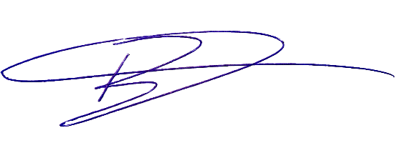
Responsável Técnico:

______________________________________________
Resp. Téc.: BRUNO FELICIANO DE LIMA ALVES
TÉCNICO AGRÍCOLA EM AGRIMENSURA - CFTA n.º 06988874330/CE
Código de Credenciamento junto ao INCRA : PRNB
TRT: {{TRT}} - {{UF}}

